Додаток до рішення виконкому міської ради
__________ № ______

ГЕНПЛАН РОЗТАШУВАННЯ ЗАСОБУ ЗОВНІШНЬОЇ РЕКЛАМИ
Адреса м. Луцьк, вул. Рівненська, 118
Власник ТОВ «АТБ-МАРКЕТ»
Коротка характеристика ЗЗР два рекламні щити розміром 3,0 м х 6,0 м
на бічному фасаді будівлі
Ситуаційна схема Комп’ютерний макет на
фоні оточуючої забудови
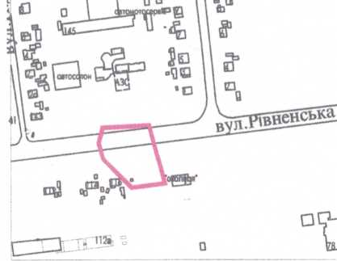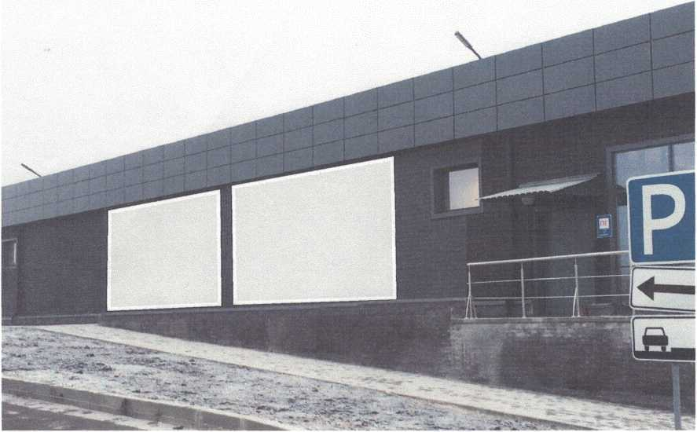

Схема розміщення засобу зовнішньої реклами, М 1:500

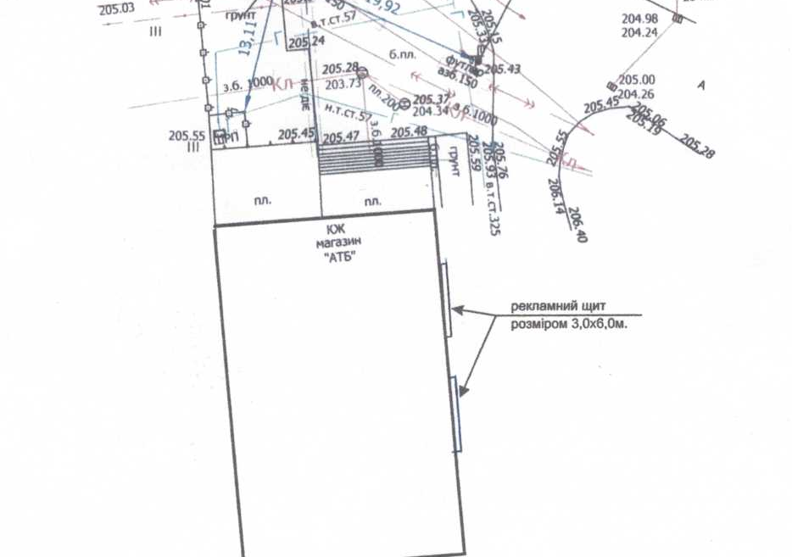

Заступник міського голови,
керуючий справами виконкому Юрій ВЕРБИЧ

Рибай 777 881

